报价文件

项 目 名 称：
竞价人名 称：
联系人及电话：
日 期：

目 录

  - 报价书
  - 报价一览表
  - 服务说明一览表
  - 报价人声明
附资格证明文件（企业营业执照、税务登记证、组织机构代码证、法人授权委托书等）

一、报价书

致： 福州市法律援助中心
根据贵方关于 项目，签字代表 （全名、职务）经正式授权并代表报价人 （报价人名称、地址） 参与贵方组织的本次网上竞价活动，并提交以下文件正副本各一份。
（1）报价一览表
（2）服务说明一览表
（3）报价人说明
附资格证明文件（企业营业执照、税务登记证、组织机构代码证、法人授权委托书等）
（4）报价人提交的其它资料
据此函，签字代表宣布同意如下：
1、所附报价表中规定的应提供和交付的服务报价总价（国内现场交货价）为(大写) 人民币，即￥： 。
2、本报价人将按本次竞价文件的规定履行合同责任和义务。
3、本报价人已详细审查全部竞价文件，包括修改文件以及全部参考资料和有关附件。我们完全理解并同意放弃对这方面有不明及误解的权利。
4、若成交后不履行报价文件的内容要求和各项承诺及义务的，视为违约，成交资格将被取消，并接受相关规定处罚。
6、本报价人保证报价的服务完全符合“竞价采购服务一览表”的需求，获得竞价服务资格后，若实际服务时有不符，或无法按约定条款履行义务的，贵方有权取消我方竞价供货资格，并接受按政府采购有关法规对我方的处罚。
7、本报价人同意提供按照贵方可能要求的与报价有关的一切数据或资料，完全理解贵方不一定要接受最低价的报价或收到的任何报价。
8、本报价人所提供的证明材料和资质材料是准确和真实的，所有扫描件及复印件均与原件一致，若需提供原件，保证按要求提供，否则视为虚假材料，接受相关规定处罚，贵方将不退还竞价保证金。
9、本竞价有效期自报价文件递交截止时间起60个日历日。
10、与本报价有关的一切正式往来通讯请寄：
地址： 邮编：
电话： 传真：
法人代表姓名：
手机：
报价人名称（全称并加公章）：
日期 年 月 日

二、报价一览表

竞价人：（全称并加盖公章）
名称 | 参考尺寸 | 材质及相关要求 | 参考图片 | 数量 | 报价单价 | 报价总价
航空杯 | 200ml | 食品级PS材质（单色印），加厚  提供国家检验检测报告 |  | 3000个
雨衣 | 前长139cm  后长98cm  侧长74cm  围度148cm | 天堂牌  加厚牛津布PVC合成  可视仪表盘  后背反光条  单色印广告字  提供国家检验检测报告  （有实物参考） | 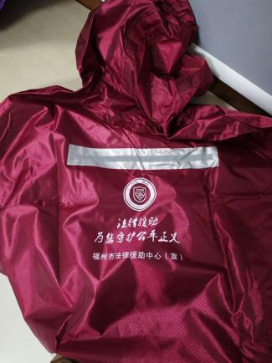 | 100个
小无纺布袋 | 24*29cm，侧边6.5cm | 80克足料无纺布袋，双面印广告字  提供国家检验检测报告 | 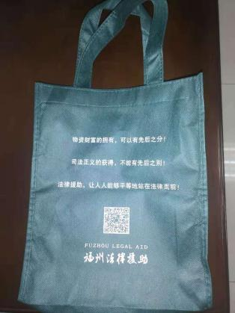 | 1000个
大无纺布袋 | 32*39cm，侧边10.5cm | 80克足料无纺布袋，双面印广告字  提供国家检验检测报告 | 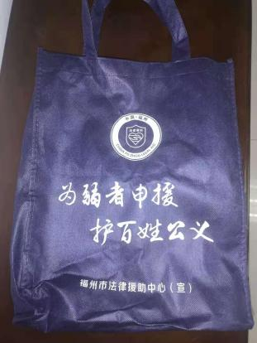 | 1500个
抽纸巾 | 成品：138*90*70mm  纸巾：138*70mm | 原生木浆制造  保质3年  软包装面巾纸  自然无香  3层150抽  提供国家检验检测报告  喷绘印广告字 | 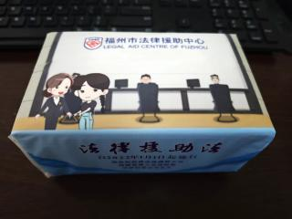 | 2000包
总价： 元整（大写） ￥ （小写）

法人代表签字：
日 期：

三、服务说明一览表

竞价人名称: （全称并加盖公章） 竞价编号∶
合同包号 |  | 服务名称 |  | 服务期限
详细说明
法人代表签字：
日 期：

四、报价人声明

福州市法律援助中心：
我方保证以下所提供的资料复印件与原件一致，真实有效，并根据规定，有需要时提供原件给贵方查对，若资料复印件与原件不一致或无法提供原件，视为提供虚假资料，并接受贵方按竞价文件规定处理。

附：资格证明文件（企业营业执照、税务登记证、组织机构代码证、法人授权委托书等）

竞价人名称（全称并加公章）：
法人代表签字：
日期：

注：所有资格证明文件复印件均须加盖竞价人公章并注明“与原件一致”。

附件1：企业营业执照复印件或扫描件
附件2：税务登记证复印件或扫描件
附件3：组织机构代码证复印件或扫描件
附件4：法定代表人授权书及受托人身份证复印件

